**Parte 1**

**Análisis de un modelo de E/R. Cuadros**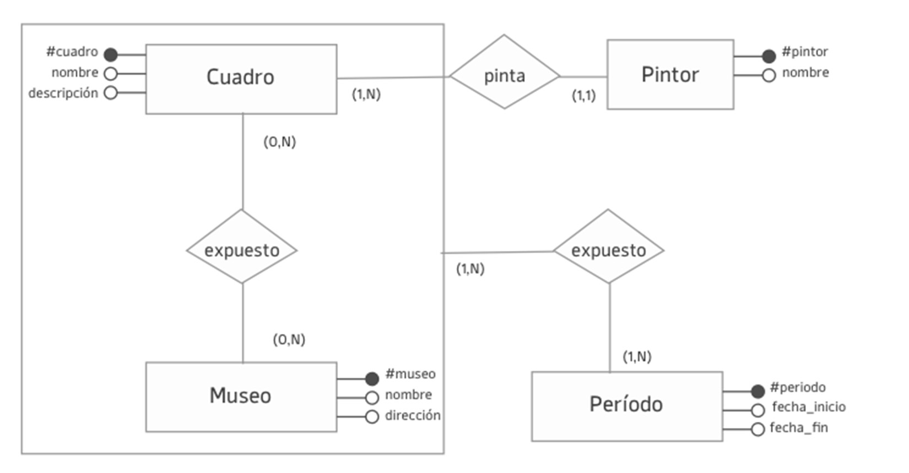

1. En este modelo cada período de exposición contiene múltiples cuadros en museos. ¿Qué parte del modelo indica esto? ¿Cómo la modificaría para que cada período fuese exclusivo de cada cuadro expuesto en un museo?

**RTA:** Se indica en la parte de la agregación del modelo.

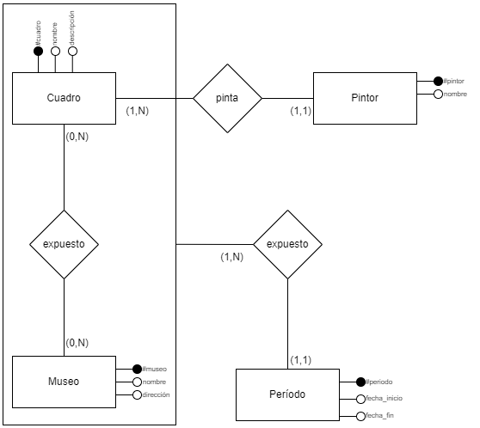

1. Si los cuadros se expusieran en un solo período dentro de cada museo ¿cómo ajustaría el modelo para reflejar esto?

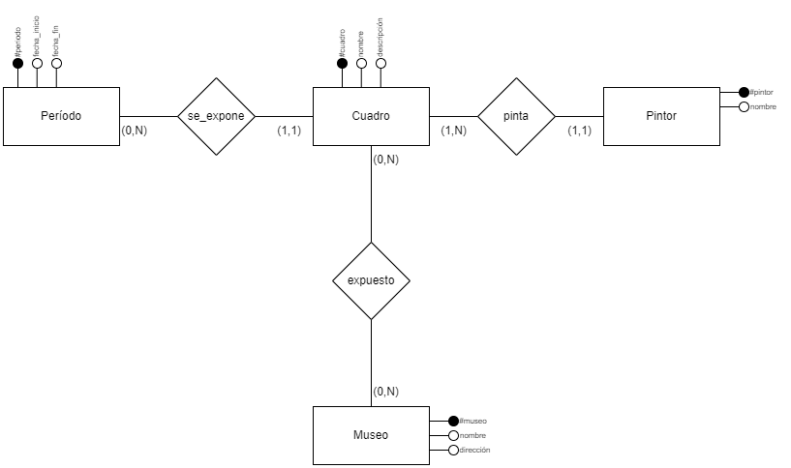

1. Ajuste el modelo para representar museos de dos tipos: de **arte contemporáneo**, con fecha de inauguración, país, director, curador a cargo y movimiento artístico; y de **arte en general**, del cual se conoce una fecha estimada de inauguración, país, director, restaurador principal y datos históricos. De los datos históricos se registra un año y una descripción histórica, por ejemplo, que una pintura famosa se exhibió por primera vez allí en un año determinado.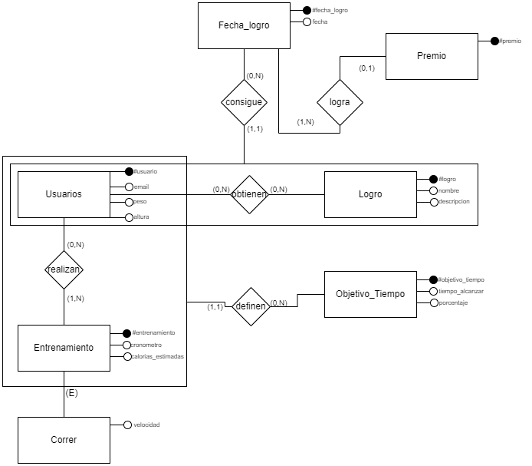

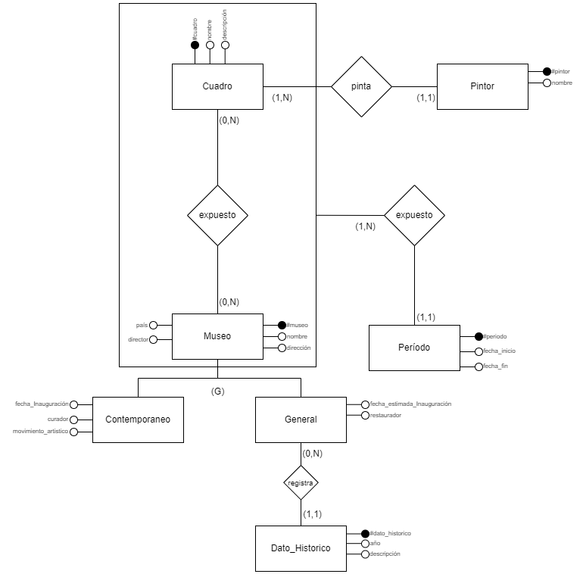

**2) Verdadero/Falso. Justificar**

**A.** En una especialización, la entidad padre no modela datos que realmente existan, sino que sirve para representar los aspectos comunes de las entidades hijas. **Falso.**

**Rta:** En la especialización la entidad del padre puede existir, por ende, los datos que contenga pueden existir y si se representa alguna entidad hija contendrá sus atributos propios y los que herede del padre.

**B.** En una agregación, la cardinalidad mínima debe ser mayor a 0. **Falso.**

**Rta:** No necesariamente tiene que ser mayor a 0. Puede ser 0 en un lado o en ambos, como también puede ser 1 en ambos lados. Si o si la cardinalidad máxima de ambos lados debe ser N.

**C.** Una entidad puede no tener un atributo identificador en el modelo ER. **Falso.**

**Rta:** Todas las entidades deben tener un atributo identificador. Cabe aclarar que en las ampliaciones (Herencia) las entidades hijas pueden no tener un identificador propio, pero si lo heredan del padre.

**D.** No es correcto modelar atributos en las relaciones en un modelo ER. **Falso.**

**Rta:** Se pueden colocar atributos en relaciones.

**3) Verdadero/Falso. Justificar**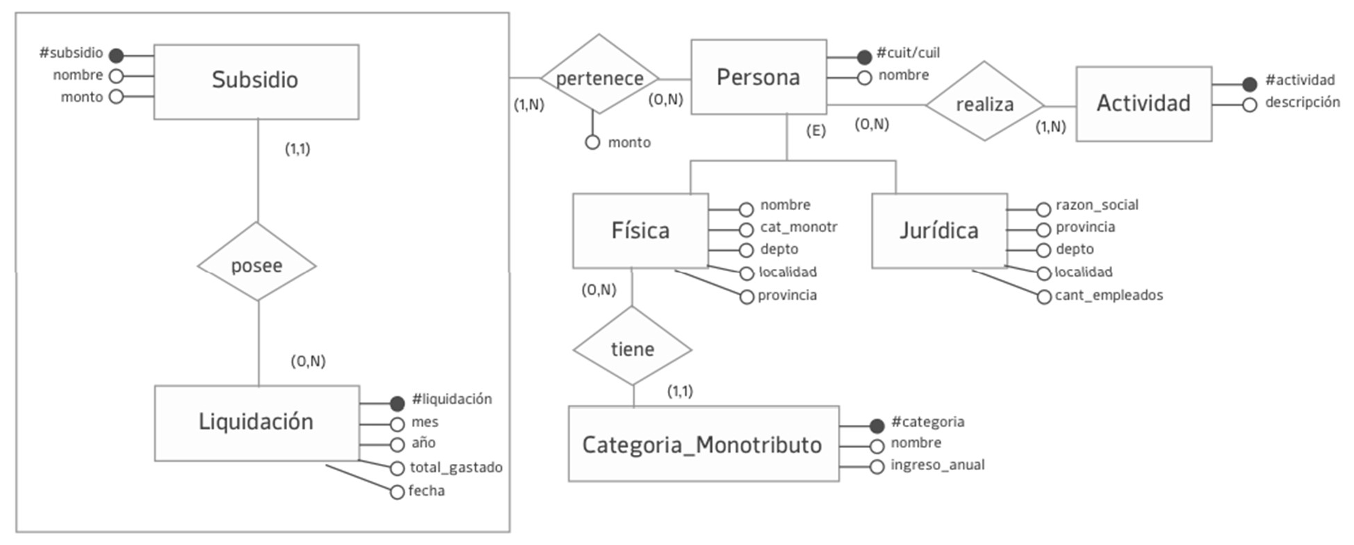

El estado nacional implementó distintos subsidios destinados a sectores productivos. Cada subsidio tiene un nombre y un monto asignado.

Para cada subsidio se realiza una liquidación mensual, de la cual se registra a qué mes y año corresponde, el total gastado y la fecha de realización. En esta liquidación, a cada beneficiario del subsidio se le liquida un monto, el cual dependerá de la situación del beneficiario. Un beneficiario puede ser una persona Jurídica o Física, y en el caso de la persona física, debe estar inscripta en el monotributo. De cada beneficiario se conoce la actividad económica en la cual se encuentra inscripto y su CUIL o CUIT que lo identifica. De las personas jurídicas se conoce la razón social, provincia, departamento, localidad y cantidad de empleados. De las personas físicas se conoce nombre y apellido, provincia, departamento, localidad y categoría del monotributo.

Para el diagrama de Entidades y Relaciones propuesto responda si las siguientes afirmaciones son verdaderas (V) o falsas (F). Justificar:

1. La relación **tiene** está mal definida, ya que debería ser entre persona y **categoría_monotributo. Falso.**

**Rta:** Esta bien definida ya que la categoría monotributo es una propiedad exclusivamente de un beneficiario físico.

1. La relación **realiza** está bien definida, ya que todas las personas realizan actividades. **Verdadero.**

**Rta:** Ya que todos los beneficiarios, como indica el enunciado, se conoce la actividad económica que realiza.

1. La jerarquía de **Persona** representa correctamente la problemática. **Falso.**

**Rta:** Ya que no es una especialización, pertenece a una generalización ya que no existen personas que no sean ni físicas ni jurídicas.

1. La relación **pertenece** está mal definida, ya que no puede haber atributos en las relaciones. **Falso.**

**Rta:** Puede haber atributos en las relaciones.

1. La agregación de la relación **posee** está correctamente definida ya que con una relación uno a muchos se puede agregar. **Falso**.

**Rta:** La agregación solo se puede aplicar cuando se producen relaciones binarias de muchos a muchos.

1. Con este diseño es posible conocer el saldo disponible del subsidio para futuras liquidaciones. **Verdadero**.

**Rta:** Se puede obtener calculando el monto del subsidio mas el total gastado de la liquidación.

1. El modelo no tiene redundancia de datos. **Falso.**

**Rta:** La redundancia de datos se evidencia en la ampliación de **Persona**, ya que el atributo nombre se repite en la entidad **Física**, deberíamos eliminar el atributo nombre de la entidad **Persona** ya que la entidad **Jurídica** no se menciona que se tenga que conocer el nombre.

**4) Análisis de un modelo de E/R. Vendedores**

Dado el siguiente modelo E/R sobre vendedores que trabajan en locales: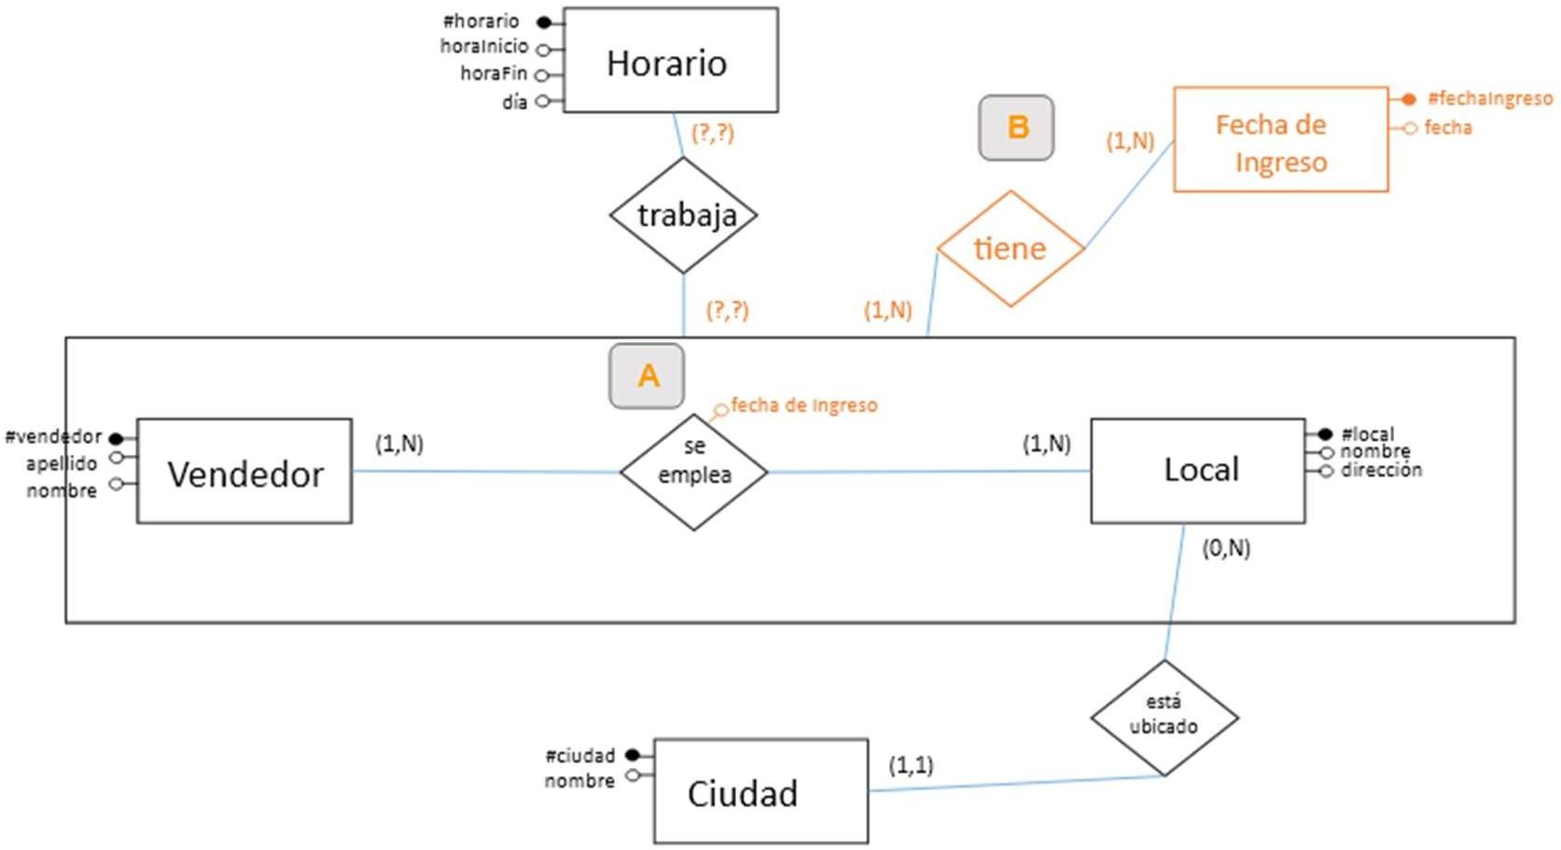

1. ¿En qué casos modelaría un atributo fecha_de_ingreso en la relación se_emplea –entre Vendedor y Local - como se muestra en la variante “A”?

**Rta:** En el caso que necesite saber cuando un vendedor comenzó a trabajar en un determinado local.

1. ¿En qué casos haría falta modelar una entidad Fecha de Ingreso relacionada con la agregación Vendedor Local como se muestra en la parte llamada B en el modelo?

**Rta:** Cuando se requiere de un historial de todas las veces que un vendedor entró a trabajar en un local.

1. ¿Qué se está modelando con Horario cuando está la agregación? Indíquelo agregando la cardinalidad correspondiente.

**Rta:** Se esta modelando que el vendedor puede cumplir distintos horarios en varios locales. Del lado de horario (1,N) y del lado de la agregación (1,N).

5) Verdadero/Falso en Transformación del modelo de E/R al modelo Relacional. Cursos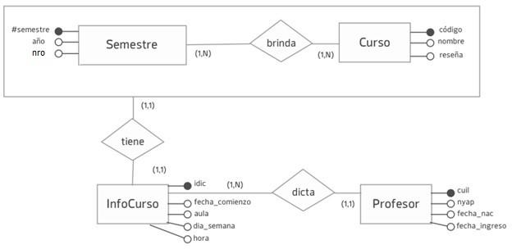

semestre **(#semestre**, nro, año)

curso (**codigo**, nombre, reseña)

profesor (**cuil**, nyap, fecha_nac, fecha_ingreso)

infocurso (**idic**, fecha_comienzo, aula, día_semana, hora)

brinda **(#semestre, codigo**)

tiene **(#semestre, codigo, idic**)

dicta (idic, **cuil**)

Dada la transformación 1 a 1 del modelo de entidades y relaciones al modelo relacional,

responda si las siguientes afirmaciones son V o F:

1. La relación **brinda** tiene los atributos correspondientes y su clave está bien definida. **V**
2. La relación **tiene** tiene los atributos correspondientes y su clave está bien definida. **V**
3. La relación **dicta** tiene los atributos correspondientes y su clave está bien definida. **F**
4. La relación **tiene** no debería existir y los identificadores de la agregación deberían estar en **InfoCurso**. **F**
5. La relación **dicta** no debería existir y los atributos de **Profesor** deberían estar en **InfoCurso**. **F**

**Parte 2**

**Ejercicios de modelo**

**Para cada uno de los ejercicios propuestos, realizar:**

* El modelo conceptual (empleando **E/R**)
* La transformación 1 a 1 del modelo de entidades y relaciones al modelo relacional.

**6) Pozos Petroleros**

Una compañía petrolera debe monitorear parámetros ambientales sobre los pozos en los que opera. Cada **pozo** se encuentra en una posición geográfica (latitud y longitud), tiene un nombre y una fecha de puesta en producción. Sobre cada pozo se realizan **monitoreos** periódicos con la intención de registrar distintas variables de interés y de los cuales se debe guardar la fecha del monitoreo y el método aplicado en el mismo. En cada monitoreo se miden diferentes **parámetros** (suelen repetirse entre mediciones), de los cuales se conoce un nombre y un valor de referencia. Además, en cada monitoreo, para cada parámetro específico, se obtiene un **resultado**, del cual se guarda el valor obtenido y el instrumento que se utilizó. Los **instrumentos** que se utilizan en los monitoreos pueden ser **analógicos** o **digitales**. De los analógicos se tiene la última fecha de calibración, y de los digitales se conoce la marca y modelo. De todos los instrumentos se conoce el número de serie.

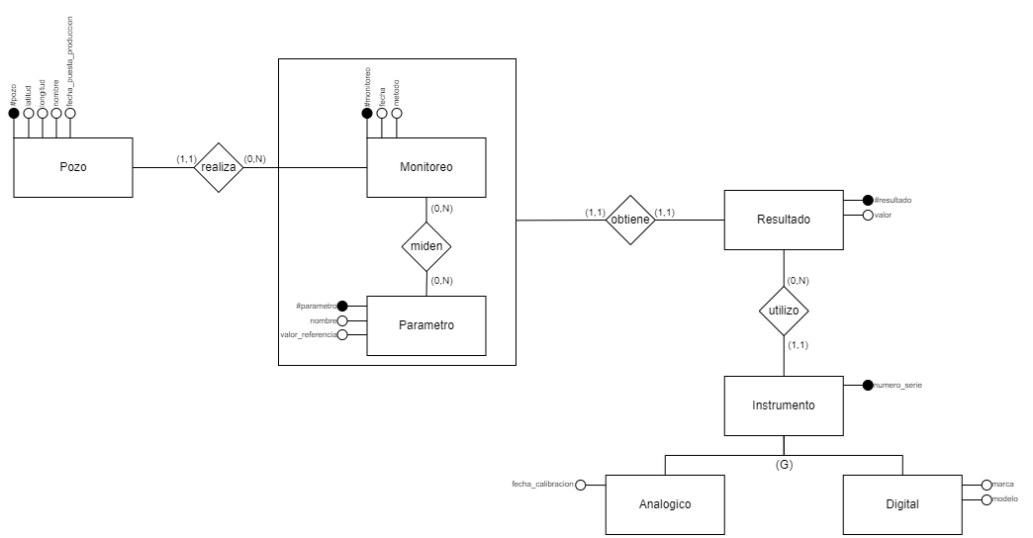

Pozo (**#pozo**,latitud,longitud,nombre,fecha_puesta_produccion)

Monitoreo(**#monitoreo**,fecha,metodo)

Parametro(**#parametro**,nombre,valor_referencia)

Resultado(**#resultado**,valor)

Analogico(**numero_serie**,fecha_calibracion)

Digital(**numero_serie**,marca,modelo)

realiza(#pozo,**#monitoreo,#parametro**)

miden(**#monitoreo,#parametro**)

obtiene(**#resultado**,#monitoreo,#parametro)

utilizo(numero_serie,**#resultado**)

**7) Entrenamientos**

Una aplicación registra distintos entrenamientos de sus usuarios (correr, nadar, bicicleta, etc). Los **usuarios** que se registran aportan sus datos, como el email que lo identifica, su nombre, peso y altura. Los usuarios, al iniciar un **entrenamiento** inician un cronómetro que cuenta el tiempo total de entrenamiento de ese momento así como una estimación de las calorías consumidas. Cuando se **corre**, además de los datos anteriores, será necesario conocer la velocidad para tener el cálculo del promedio de velocidad en minutos/km. Una funcionalidad de la aplicación que los usuario quisieran tener es la posibilidad de definir un **objetivo de tiempo** asignado a cada entrenamiento, del cual se guarda el tiempo a alcanzar y el porcentaje obtenido. Los usuarios también pueden obtener **logros** por su desempeño, y muchos de los logros pueden obtenerse varias veces, por ejemplo un mismo usuario puede obtener el logro por "racha de entrenamiento de 5 días" en diferentes fechas. De cada logro se guarda un nombre y una descripción, y cada vez que un usuario obtiene un **premio**, se guarda la fecha de obtención (si el premio es repetido, deben guardarse todas las fechas).

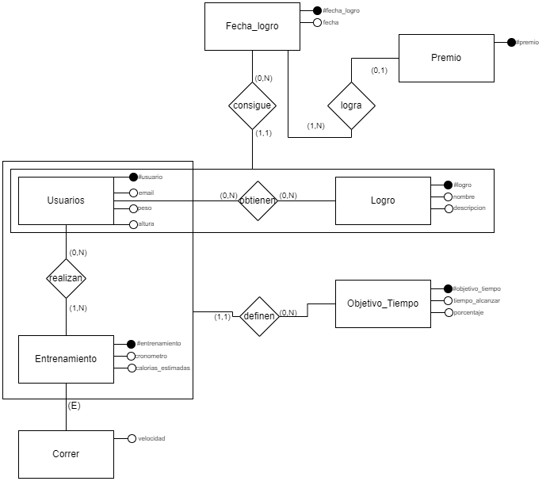

Usuarios(**#usuario**,email,peso,altura)

Entrenamiento(**#entrenamiento**,cronometro,calorias_estimadas)

Correr(**#entrenamiento**,velocidad)

Fecha_Logro(**#fecha_logro**,fecha)

Premio(**#premio**)

Logro(**#logro**,nombre,descripcion)

Objetivo_Tiempo(**#objetivo_tiempo**,tiempo_alcanzar,porcentaje)

realizan(**#usuario,#entrenamiento**)

obtienen(**#usuario,#logro**)

definen(#usuario,#entrenamiento**,#objetivo_tiempo**)

consigue(**#fecha_logro**,#usuario,#logro)

logra(**#fecha_logro,#premio**)

**8) Empresa de Muebles**

Una empresa dedicada a la construcción de muebles para el hogar, desea poseer una base de datos para administrar la producción y la asignación horaria de sus empleados. La empresa está dividida en **departamentos** y en cada departamento se asignan **empleados**. Cada empleado puede trabajar en más de un departamento y en un departamento trabajan diversos empleados. Cada empleado realiza **turnos** para cada departamento en el que trabaja. Un empleado puede realizar más de un turno en cada departamento y en el mismo turno hay diversos empleados de un departamento. De los departamentos se conoce el nombre, el responsable (que es un empleado asignado al departamento) y la producción promedio del último año fiscal. De los empleados se conoce el nombre, el apellido, el dni y un número de legajo. De los turnos se conoce el día de la semana, la hora de inicio y la hora de fin. Cada departamento se especializa en la construcción de un tipo de mueble específico. De cada **tipo de mueble** se conocen la cantidad de horas-hombre promedio y el volumen que ocupa. Con el objetivo de llevar cuenta de los materiales necesarios para la construcción de cada tipo de mueble, se desea registrar los distintos materiales (diferentes tipos de madera, pegamento, tornillos, clavos, etc.). De cada **material** se conoce su nombre, el stock máximo que se puede tener, y la cantidad de dicho material necesario para cada tipo de mueble.

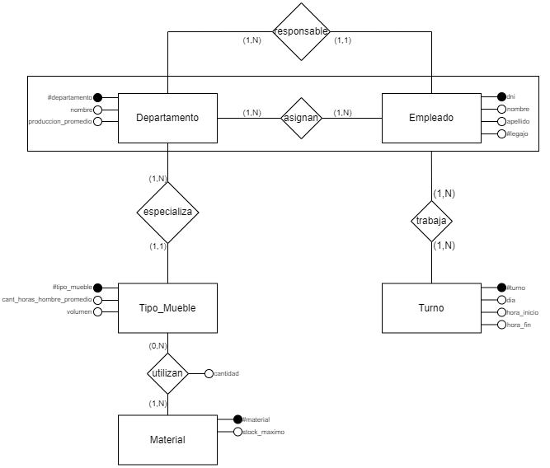

Departamento(**#departamento**,nombre,produccion_promedio)

Tipo_Mueble(**#tipo_mueble**,cant_horas_hombre_promedio,volumen)

Material(**#material**,stock_maximo)

Empleado(**dni**,nombre,apellido,#legajo)

Turno(**#turno**,dia,hora_inicio,hora_fin)

asignan(**#departamento,dni**)

utilizan(**#tipo_mueble.#material**,cantidad)

especializa(**#departamento**,#tipo_mueble)

trabaja(**#departamento,dni,#turno**)

responsable(**#departamento**,dni)

**9) Red Social**

En una red social hay usuarios que publican contenidos y realizan publicaciones. Los usuarios pueden crear álbumes y agregar a otros usuarios para que participen en los mismos. Cada usuario que participa en un álbum puede cargar varios **contenidos**, que pueden ser fotos o vídeos. De las **fotos** se conoce la resolución y el formato, mientras que de los **videos** se conoce la duración. De todo contenido se guarda un comentario y la fecha de publicación, y también debe ser posible saber qué usuario lo cargó. Para cada **álbum**, además de los participantes, es importante saber quién fue su creador, y también su fecha de creación, nombre y descripción. Los usuarios también realizan **publicaciones**. De cada publicación se guarda un texto, fecha de publicación y, opcionalmente, un contenido que puede ser una foto o un video (a lo sumo uno). Las publicaciones también contienen **etiquetas** que facilitan su búsqueda. Muchas publicaciones pueden tener la misma etiqueta, de la cual se conoce sólo un nombre. De cada **usuario** se conoce su nombre de usuario, email y nombre completo.

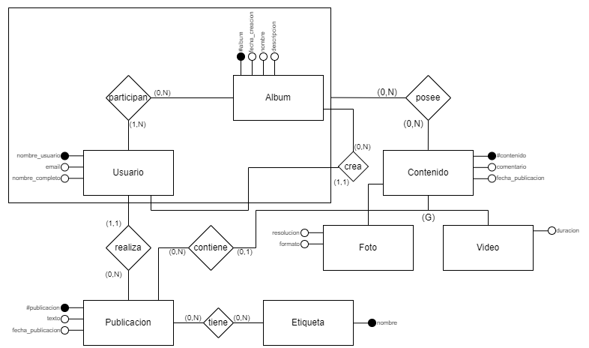

Usuario(**nombre_usuario**,email,nombre_completo)

Album(**#album**,fecha_creacion,nombre,descripcion)

Publicacion(**#publicacion**,texto,fecha_publicacion)

Etiqueta(**nombre**)

Foto(**#contenido**,comentario,fecha_publicacion,resolucion,formato)

Video(**#contenido**,comentario,fecha_publicacion,duracion)

participan(**nombre_usuario,#album**)

realiza(**nombre_usuario**,#publicacion)

tiene(**#publicacion,nombre**)

contiene(**#contenido,#publicacion**)

crea(**nombre_usuario,**#album)

posee(**nombre_usuario,#album,#contenido**)

**10) Hoteles**

Una aplicación se dedica a listar precios de hoteles publicados en diferentes sitios. Los usuarios de la aplicación pueden incluso hallar distintos precios de una misma habitación de un mismo hotel, según el **sitio** que lo publica. Cuando un usuario busca una habitación, especificando un rango de fechas y cantidad de personas, la aplicación lista los resultados. Cada resultado de búsqueda indica una habitación de un hotel y el sitio que la pública, junto con el precio por noche. De los **hoteles** se conoce el nombre, estrellas y donde se encuentran ubicados. Las **habitaciones** de un hotel pueden ser dobles o triples, aunque a veces se publican habitaciones de otras capacidades. Además, de cada habitación se conocen detalles y categoría, que no están estandarizadas y cada hotel define por su cuenta. El precio por noche de una habitación depende de cada sitio que lo publica, es decir, para una misma habitación de un mismo hotel, pueden haber varios sitios que publican el precio por noche. Este **precio** también varía con el tiempo, y es necesario llevar registro de los distintos precios en diferentes rangos de fechas, dado que las posteriores búsquedas se realizan para fechas distintas. De los **usuarios** se conoce el email, nombre y contraseña.

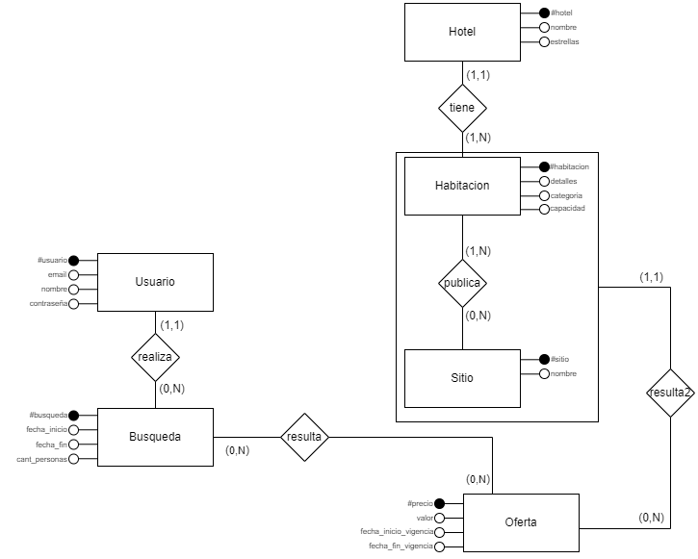

Usuario(**#usuario**,email,nombre,contraseña)

Busqueda(**#busqueda**,fecha_inicio,fecha_fin,cant_personas)

Oferta(**#precio**,valor,fecha_inicio_vigencia,fecha_fin_vigencia)

Sitio(**#sitio**,nombre)

Habitacion(**#habitacion**,detalles,categoria,capacidad)

Hotel(**#hotel**,nombre,estrellas)

realiza(**#busqueda**,#usuario)

resulta(**#busqueda,#precio**)

resulta2(#sitio,#habitacion**,#precio**)

publica(**#habitacion,#sitio**)

tiene(**#habitacion**,#hotel)

**11) Red de farmacias**

Una red de farmacias desea mantener información acerca de los productos que comercializa, sus clientes, las ventas realizadas a sus clientes y los vendedores que trabajan en ella. La red de farmacias posee diferentes sucursales (farmacias) ubicadas en diferentes puntos estratégicos del país. Los productos pueden ser de droguería, perfumería o accesorios. En cada farmacia de la red, se pueden comercializar diferentes tipos de productos, y un tipo de producto se puede comercializar en diferentes farmacias de la red. De los clientes se conoce su nombre, sus domicilios y sus teléfonos. De los vendedores se conoce su nombre, número de legajo y fecha de ingreso a la red de farmacias. Un vendedor puede trabajar en más de una farmacia y en una farmacia pueden trabajar varios vendedores. Para cada vendedor se conoce en qué horario debe estar en cada farmacia. Se sabe que un vendedor puede trabajar en más de un turno para la misma sucursal.

De los productos se debe conocer su descripción, marca, precio unitario de costo y precio unitario de lista (valor con el que se vende el producto al público). Cada producto puede aparecer en diferentes formas de presentación y una forma de presentación puede ser adoptada por diferentes productos. De la forma de presentación se conoce el material del embalaje, el tamaño y una descripción textual. En una compra se registra cada producto con su correspondiente presentación. Se debe registrar también la cantidad solicitada de ese producto con esa presentación (tener en cuenta que el mismo producto, con diferentes presentaciones, puede aparecer en la misma venta más de una vez con diferentes cantidades). Para cada presentación de un producto involucrado en una compra, se debe mantener información acerca del vendedor que fue responsable de venderlo. En el comprobante de la compra debe figurar la fecha de realización, la forma de pago, el cliente y el domicilio de entrega (el cual no necesariamente es uno de los domicilios registrados para el cliente) además de la sucursal en la que se realizó.

**12) Pensar en un modelo del estilo ‘Mercado Libre’**

Con el objetivo de realizar un modelo a partir de una solución conocida, piense ¿Cómo cree que sería el modelo de datos de una plataforma estilo “Mercado Libre”? Proponga un modelo sencillo justificando el mismo. Describa textualmente la justificación de su modelo.